USING FUNCTION
Mục lục
1. ĐỀ BÀI 1
2. Thông tin tác giả 2
3. Bài 1 2
3.1 Thuật toán 2
3.2 Code đầy đủ 2
3.3 Kết quả 3
4. Bài 2 4
4.1 Thuật toán 4
4.2 Code đầy đủ 4
4.3 Kết quả 5
5. Bài 3 6
5.1 Thuật toán 6
5.2 Code đầy đủ 6
5.3 Kết quả 7
6. Bài 4 8
6.1 Thuật toán 8
6.2 Code đầy đủ 9
6.3 Kết quả 10
7. Bài 5 12
7.1 Thuật toán 12
7.2 Code đầy đủ 12
7.3 Kết quả 13
8. Bài 6 14
8.1 Thuật toán 14
8.2 Code đầy đủ 14
8.3 Kết quả 15

- ĐỀ BÀI
Bài 1: Tính số ngày trong tháng
- Yêu cầu: Viết hàm get_days_in_month(int month, int year).
- Logic: Sử dụng switch...case để xác định số ngày. Với tháng 2, viết thêm một hàm con is_leap_year(int year) dùng if...else để kidểm tra năm nhuận.
Bài 2: Tính tiền cước Taxi (Tính km thực tế)
- Yêu cầu: Viết hàm calculate_taxi_fare(float distance).
- Logic: 1 km đầu: 15.000đ.
  - Từ km thứ 2 đến km thứ 30: 12.000đ/km.
  - Từ km thứ 31 trở đi: 10.000đ/km.
  - Sử dụng if...else if...else để phân loại khoảng cách.
Bài 3: Tính lương công nhân theo giờ làm
- Yêu cầu: Viết hàm calculate_salary(float hours, float rate).
- Logic: Giờ tiêu chuẩn: 40h/tuần.
  - Nếu làm quá 40h, những giờ thừa (overtime) được tính hệ số 1.5.
  - Sử dụng if để kiểm tra điều kiện overtime.
Bài 4: Menu điều khiển máy tính bỏ túi
- Yêu cầu: Viết hàm show_menu() và hàm processor().
- Logic: Sử dụng vòng lặp do...while để giữ chương trình chạy liên tục. Sử dụng switch...case để chọn phép tính (+, -, *, /). Dùng break để thoát chương trình khi chọn 0.
Bài 5: Tìm số nguyên tố trong khoảng [a, b]
- Yêu cầu: Viết hàm is_prime(int n).
- Logic: Sử dụng vòng lặp for để kiểm tra số nguyên tố. Trong hàm main, dùng một vòng lặp khác để duyệt từ a đến b, nếu gặp số chẵn (trừ số 2) thì dùng continue để bỏ qua cho nhanh.
Bài 6: Game đoán số (Sử dụng break/continue)
- Yêu cầu: Viết hàm play_game().
- Logic: Máy sinh một số ngẫu nhiên. Người dùng có tối đa 7 lần đoán.
  - Nếu đoán đúng: dùng break để thắng cuộc.
  - Nếu nhập số ngoài phạm vi (ví dụ âm): dùng continue để yêu cầu nhập lại mà không mất lượt.

- Thông tin tác giả
Mã sinh viên: DE200440
Họ tên: Mai Đăng Thế Bảo
Link Github: https://github.com/maidangthebao22/PRF192

- Bài 1

3.1 Thuật toán
- Tạo hàm con is_leap_year(int year)
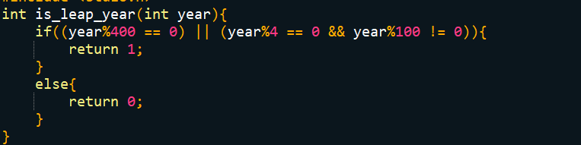
- Tạo hàm get_days_in_month(int month, int year) và dùng switch...case để xác định số ngày
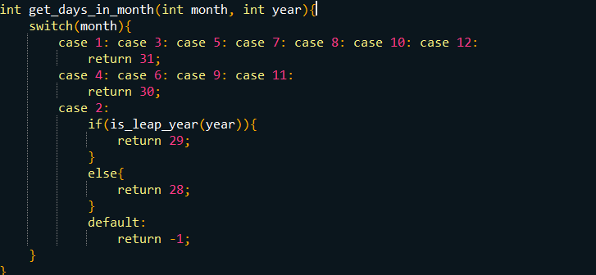

3.2 Code đầy đủ
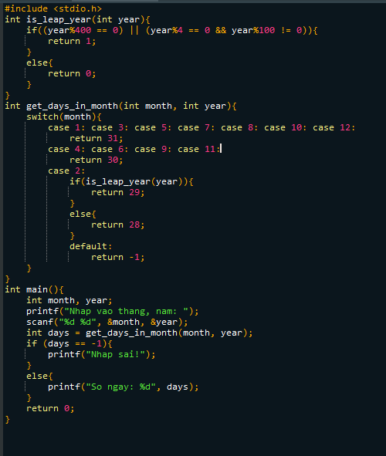

3.3 Kết quả
Test case 1
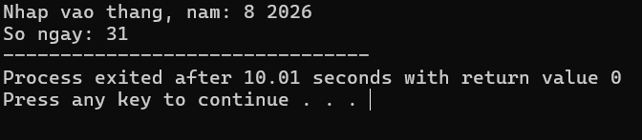
Test case 2
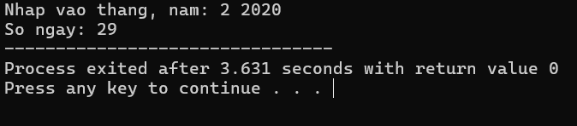
Test case 3:
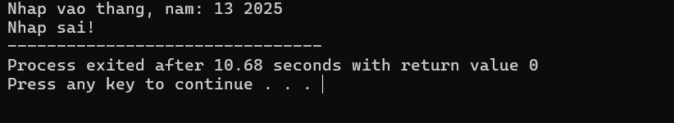
- Bài 2

4.1 Thuật toán
- Tạo hàm calculate_taxi_fare(float distance)
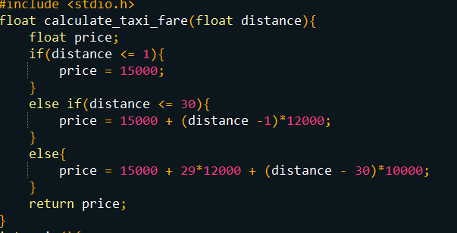

4.2 Code đầy đủ
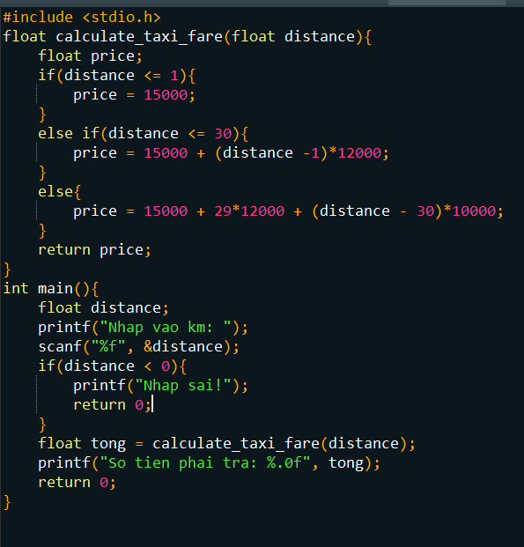

4.3 Kết quả
Test case 1
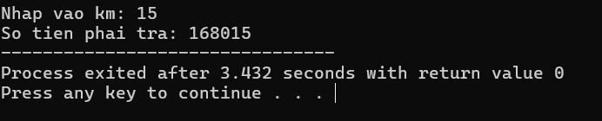
Test case 2
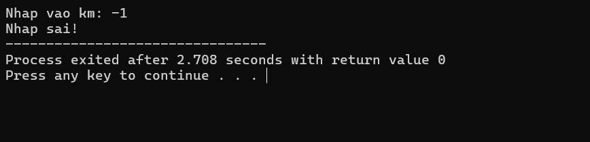
Test case 3
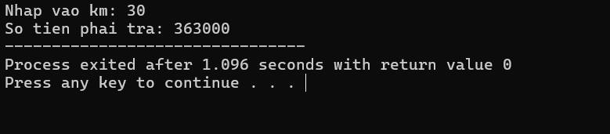
- Bài 3

5.1 Thuật toán
- Tạo hàm calculate_salary( float hours, float rate)
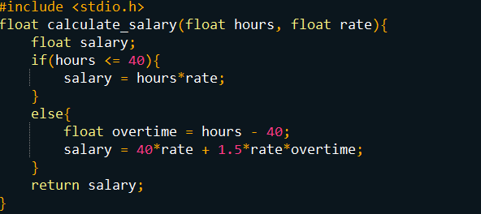

5.2 Code đầy đủ
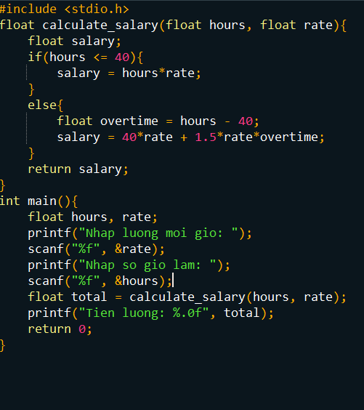

5.3 Kết quả
Test case 1
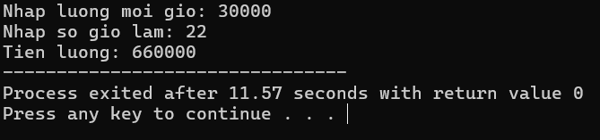
Test case 2
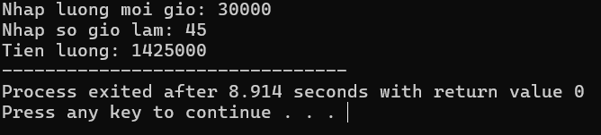
- Bài 4

6.1 Thuật toán
- Tạo hàm show_menu() để tạo menu
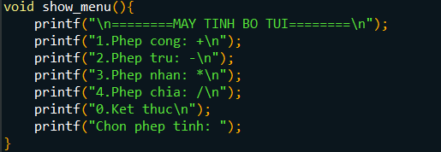
- Tạo hàm processor()
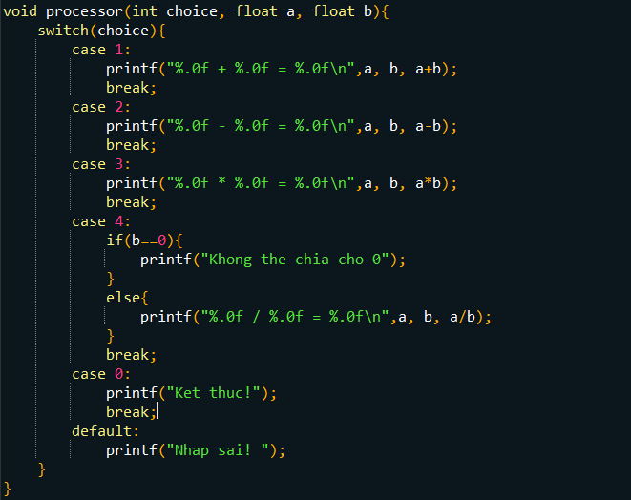

6.2 Code đầy đủ
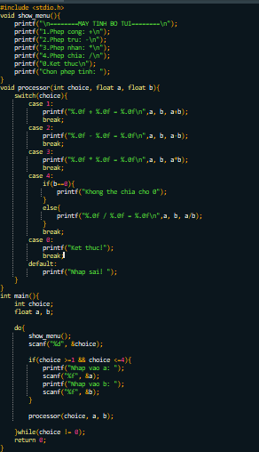

6.3 Kết quả
Test case 1
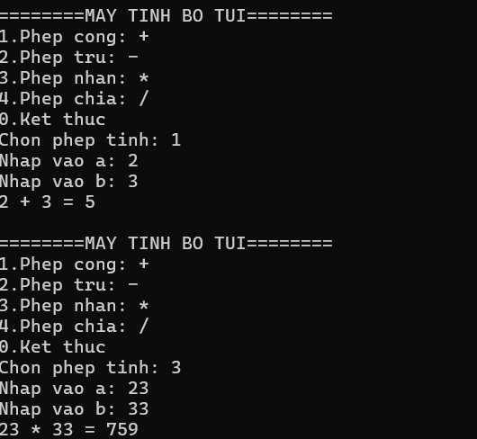
Test case 2
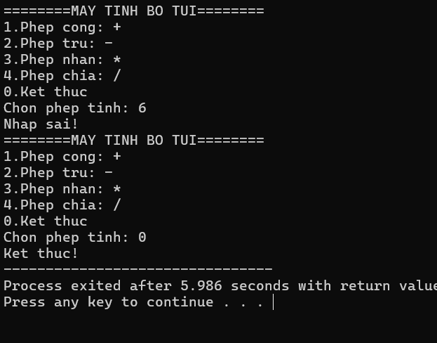
- Bài 5

7.1 Thuật toán
- Tạo hàm is_prime(int n)
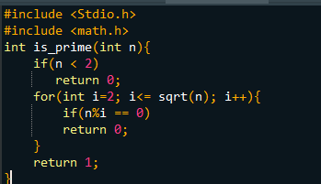

7.2 Code đầy đủ
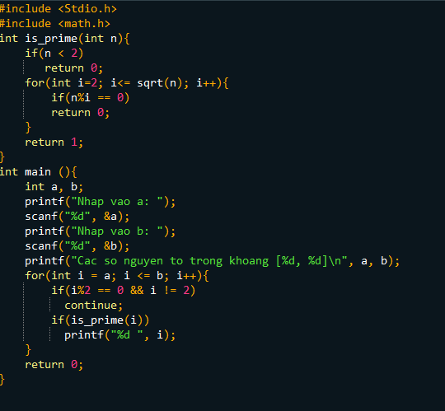

7.3 Kết quả
Test case 1
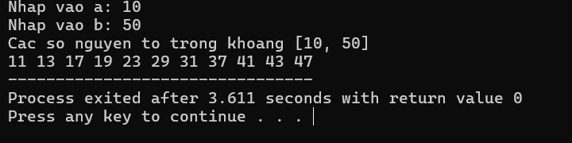
Test case 2
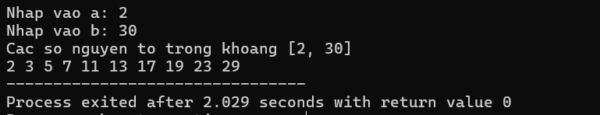

- Bài 6

8.1 Thuật toán
- Tạo hàm play_game()
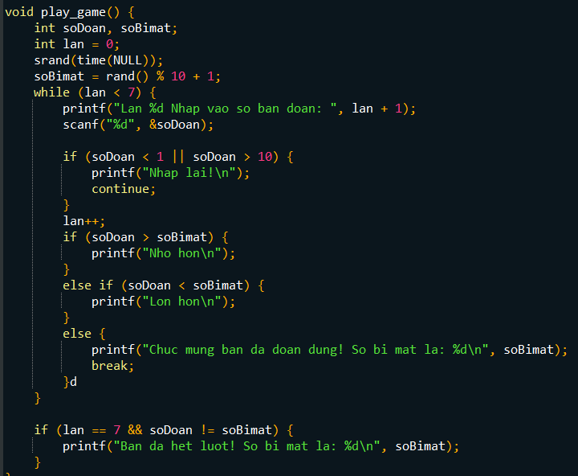

8.2 Code đầy đủ

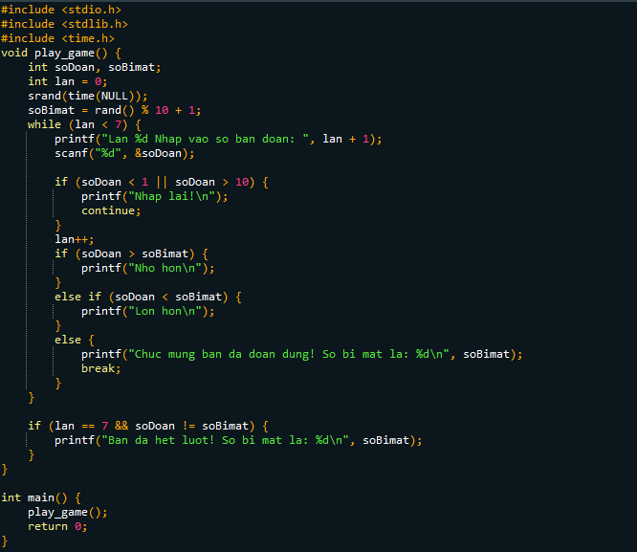

8.3 Kết quả
Test case 1
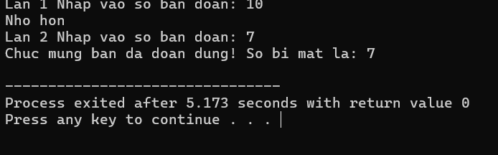
Test case 2
